PA0 - GROUP REGISTRATION &

TOOLS SETUP

# I. Group Registration

Group ID: 6A

Group membership:

• Trần Thanh Sơn – 21424086 – [21424086@gmail.com](mailto:21424086@gmail.com)

• Đặng Thế Sinh – 21120611 – [21120611@student.hcmus.edu.vn](mailto:21120611@student.hcmus.edu.vn)

• Hồ Mạnh Đào – 22120050 – [22120050@student.hcmus.edu.vn](mailto:22120050@student.hcmus.edu.vn)

# II. Project Proposal

**Tên đề tài: Quản lý sổ tiết kiệm**

**a. Giới thiệu đề tài**

Việc quản lý tài chính cá nhân thông qua các sổ tiết kiệm tại ngân hàng ngày càng phổ biến, kéo theo nhu cầu về một hệ thống quản lý chuyên nghiệp và tiện lợi. Hệ thống quản lý sổ tiết kiệm được thiết kế nhằm số hóa việc tạo, cập nhật, theo dõi các loại sổ tiết kiệm, đảm bảo an toàn, minh bạch và dễ dàng quản lý thông tin cho cả người dùng cá nhân và ngân hàng.

Dự án “Quản lý sổ tiết kiệm” hướng đến xây dựng một hệ thống giúp tổ chức tài chính quản lý các hoạt động gửi và rút tiền tiết kiệm cho khách hàng. Hệ thống cho phép tạo mới sổ tiết kiệm, ghi nhận các giao dịch gửi/rút tiền, và tự động tính lãi suất tương ứng theo kỳ hạn. Dự án giúp giảm thiểu thao tác thủ công, minh bạch quy trình quản lý, và mang lại trải nghiệm thuận tiện cho người dùng.

Hệ thống mang lại các lợi ích cụ thể:

* Tối ưu quy trình quản lý sổ tiết kiệm, tiết kiệm thời gian và chi phí.
* Đảm bảo an toàn thông tin cá nhân, bảo mật dữ liệu tài chính.
* Thuận tiện cho việc cập nhật và truy vấn nhanh thông tin về sổ tiết kiệm.
* Cải thiện trải nghiệm khách hàng thông qua báo cáo, thống kê trực quan.
* Đáp ứng linh hoạt khi thay đổi quy định của ngân hàng.

**b. Người dùng mục tiêu và môi trường thực thi**

• Người dùng:

- Nhân viên giao dịch ngân hàng

- Khách hàng cá nhân gửi tiết kiệm

- Quản trị viên hệ thống

• Môi trường thực thi:

- Nền tảng: Web Application (đa nền tảng, responsive).

- Thiết bị hỗ trợ: Desktop, laptop, tablet, smartphone (đa nền tảng).

- Hệ điều hành: Windows, macOS, Linux

• Công nghệ sử dụng:

- Front-end: ReactJS (Next.js)

- Back-end: NodeJS (ExpressJS)

- Database: PostgreSQL

- Công cụ hỗ trợ bảo mật: JWT

- Deployment: VPS (DigitalOcean/Vultr) với Ubuntu 22.04, Nginx

- AI Integration: OpenAI GPT API

**c. Các chức năng chính**

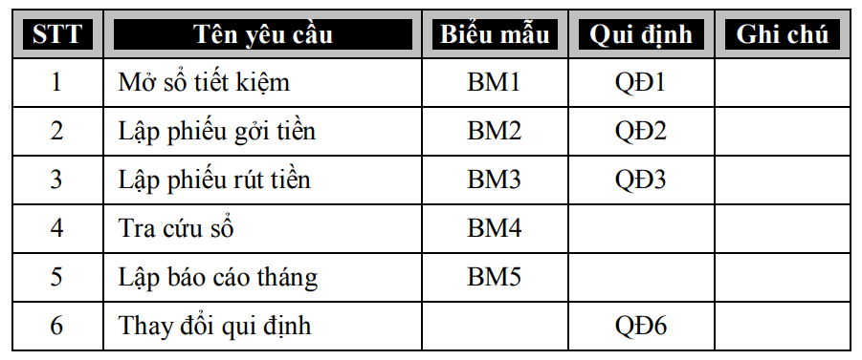

***1. Mở sổ tiết kiệm mới***

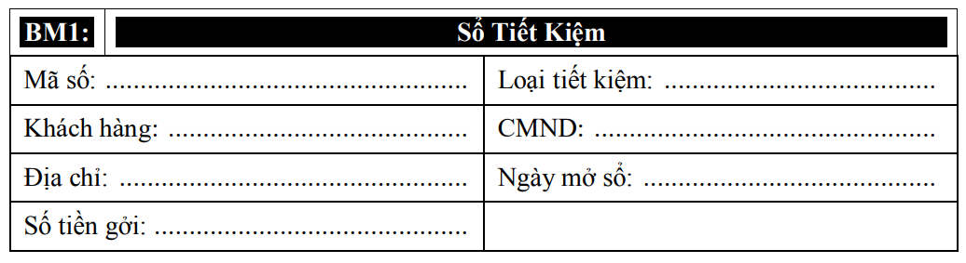

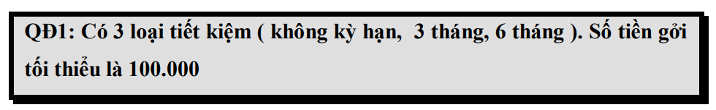

***2. Lập phiếu gửi tiền (chỉ áp dụng cho loại tiết kiệm không kỳ hạn)*** 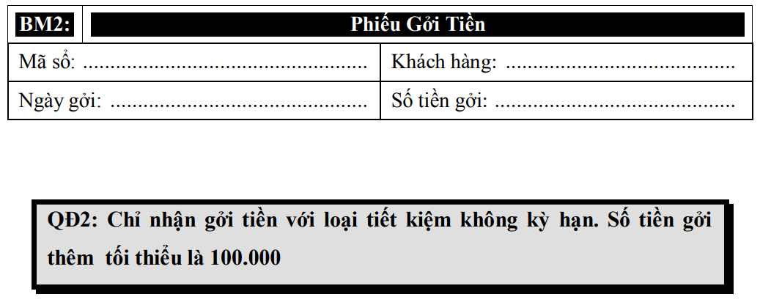

***3. Lập phiếu rút tiền (rút đúng quy định về thời gian và số dư)***

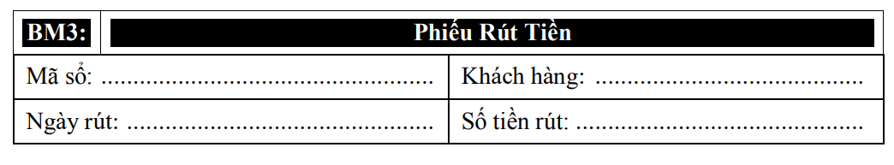

***4. Tra cứu thông tin sổ tiết kiệm***

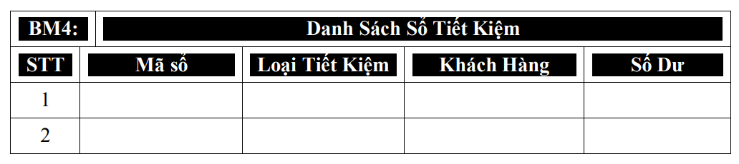

***5. Lập báo cáo hoạt động theo ngày/tháng***

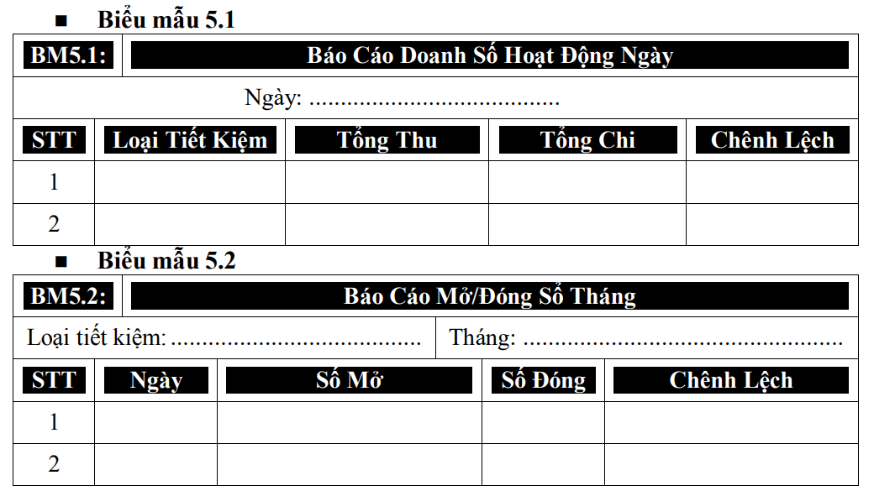

***6. Thay đổi các quy định (lãi suất, kỳ hạn, số tiền tối thiểu)***

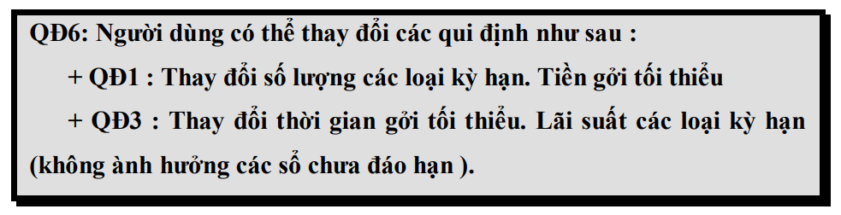

***7. Đăng ký/đăng nhập***

Xác thực và quản lý người dùng với tính năng bảo mật cao (JWT).

***8. Thông báo tự động***

Gửi thông báo qua email khi đến kỳ đáo hạn hoặc khi có thay đổi quy định.

***9. Chatbot tư vấn tự động (Generative AI)***

Hỗ trợ khách hàng mở sổ, gửi/rút tiền và trả lời câu hỏi thường gặp.

***10. Dự báo xu hướng tài chính (AI Prediction)***

Dự đoán và hiển thị xu hướng lãi suất giúp khách hàng lựa chọn kỳ hạn gửi tiền tối ưu.

# III. Development Tools

Nhóm sử dụng các công cụ sau để hỗ trợ phát triển phần mềm:

• Moodle: Dùng để nhận thông tin và nộp bài tập

https://courses.fit.hcmus.edu.vn/course/view.php?id=4227

• Telegram: Nhận thông báo và hỏi đáp nhanh

• Jira: Giao và theo dõi task theo sprint

https://ttson35997.atlassian.net/jira/software/projects/QLSTK6A

• GitHub: Quản lý mã nguồn và tài liệu

https://github.com/GreenSnow2209/QLySoTietKiem

• Google Drive: Lưu trữ tài liệu PA, báo cáo

[NMCNPM-Group-6A](https://drive.google.com/drive/folders/1VBpuiWo-jBursnoGFWXOey-raO5n609G?usp=sharing)

# IV. Development Tools

|  |  |  |  |  |  |
| --- | --- | --- | --- | --- | --- |
| **Phase (RUP)** | **Sprint (Scrum)** | **Start**  **(2025)** | **End**  **(2025)** | **Assignment** | **Main objectives** |
| Inception | 1 | 16/03 | 30/03 | PA0, PA1 | Đề xuất dự án, yêu cầu ban đầu |
| Elaboration | 2 | 31/03 | 13/04 | PA2 | Hoàn thiện yêu cầu chi tiết, thiết kế ban đầu |
| Elaboration | 3 | 14/04 | 27/04 | PA3 | Thiết kế chi tiết, lập kế hoạch kiểm thử |
| Construction | 4 | 28/04 | 11/05 | PA4 | Triển khai và kiểm thử các chức năng cơ bản |
| Construction | 5 | 12/05 | 25/05 | PA5 | Hoàn thiện phát triển, tích hợp AI và kiểm thử tổng thể |
| Presentation | _ | 26/05 | 26/05 | Presentation & Source Code | Trình bày dự án, nộp mã nguồn cuối cùng |